NEXUS PATIO TECH

Manual de usuario
  - Interfaz de control remoto del Robot Mesero
GUÍA OPERATIVA PARA EL PERSONAL DE ATENCIÓN
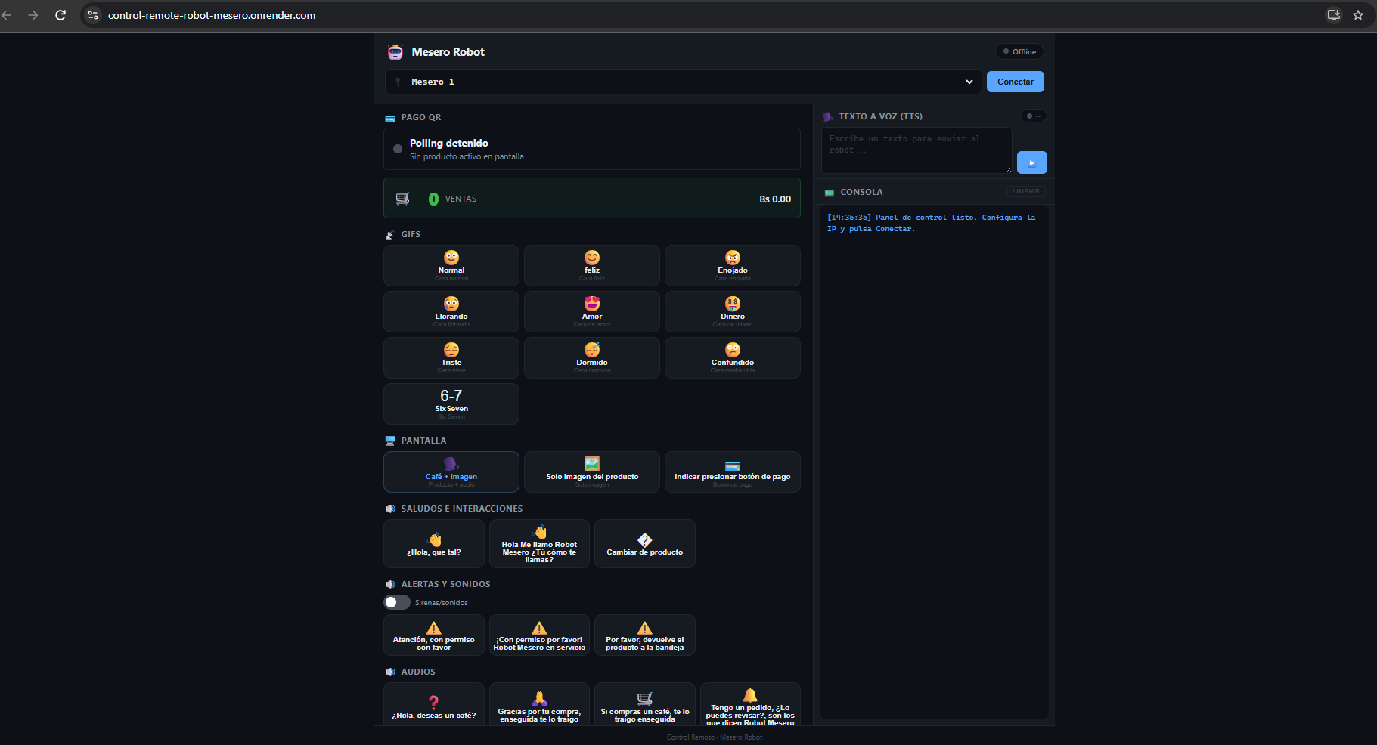
Versión revisada 1.1 · Agosto de 2026
Documento operativo basado en el manual original versión 1.0

Contenido
Cómo usar este manual | 3
1. Antes de comenzar | 3
2. Inicio rápido | 4
3. Conocer la interfaz | 5
4. Conectar un robot | 5
5. Atención al cliente y presentación | 6
6. Audios, saludos y alertas | 8
7. Texto a Voz (TTS) | 9
8. Comercios y productos | 10
9. Consola y reporte de incidencias | 11
10. Solución de problemas | 11
11. Buenas prácticas y seguridad | 12
12. Funciones avanzadas | 12

Cómo usar este manual
Este manual está dirigido al personal que opera el Robot Mesero desde una computadora. Explica el flujo normal de atención, los resultados esperados y las acciones básicas ante una incidencia.
Alcance: las opciones Local y Audio personalizado son funciones avanzadas. Úsalas únicamente si el equipo técnico lo autoriza.
Documento | Manual de usuario - Interfaz de control remoto
Producto | Robot Mesero
Público | Operadores, supervisores y personal de atención
Versión | 1.1 - revisión propuesta

1. Antes de comenzar

1.1 Requisitos previos
- El Robot Mesero está encendido.
- La pantalla del robot muestra correctamente el escritorio.
- La computadora del operador tiene conexión a internet.
- Tailscale está abierto y muestra el estado Connected.
- El navegador está actualizado y el personal conoce el robot que debe controlar.

1.2 Encender y preparar el robot
- Presiona el botón físico de encendido ubicado en la parte inferior trasera del robot.
- Espera hasta que la pantalla termine de iniciar y muestre el escritorio.
- En la computadora del operador, comprueba que Tailscale esté ejecutándose.
- Si Tailscale no aparece en la bandeja del sistema, abre el menú Inicio, busca Tailscale y ejecútalo.
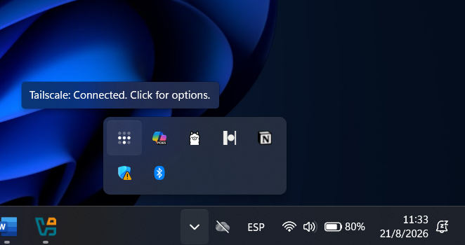 | 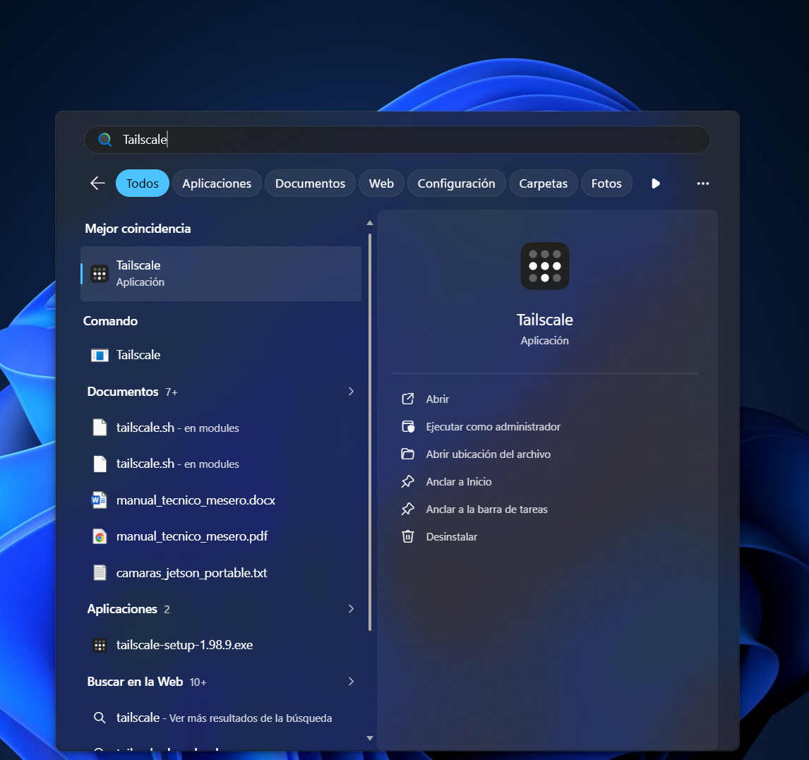
Figura 1. Verificación y apertura de Tailscale.
Resultado esperado: Tailscale muestra Connected y la computadora puede comunicarse con la red privada de los robots.

1.3 Abrir la interfaz
Abre la siguiente dirección en el navegador: https://control-remote-robot-mesero.onrender.com
Seguridad: no compartas esta dirección ni el acceso a la computadora con personas no autorizadas.

2. Inicio rápido
- Selecciona el Robot Mesero correcto y pulsa Conectar.
- Confirma que el indicador cambie a Online.
- Selecciona el comercio y verifica que el producto esté activo.
- Elige una expresión amigable, como Normal o Feliz.
- Muestra el producto con Café + imagen o Solo imagen del producto.
- Reproduce el saludo o la indicación de pago apropiada.
- Observa Pago QR hasta confirmar la venta.
- Agradece al cliente y devuelve la expresión a Normal.
Regla de oro: antes de cada acción, confirma el nombre del robot seleccionado en la parte superior de la interfaz.

3. Conocer la interfaz
Figura 2. Vista general del panel de control remoto.
- Conexión del robot: permite seleccionar el equipo y establecer comunicación.
- Pago QR y ventas: muestra el estado del cobro y el resumen de la sesión.
- Controles: agrupa expresiones, pantalla, saludos, alertas y audios.
- Texto a Voz (TTS): convierte una frase escrita en audio.
- Consola: registra el resultado de las acciones y ayuda a diagnosticar problemas.
- Comercios y productos: permite elegir el catálogo y cambiar la visibilidad de los productos.

4. Conectar un robot
- Abre la lista ubicada en la parte superior del panel.
- Selecciona Mesero 1, Mesero 2, Mesero 3 o Mesero 4.
- Pulsa Conectar y espera el cambio de estado.
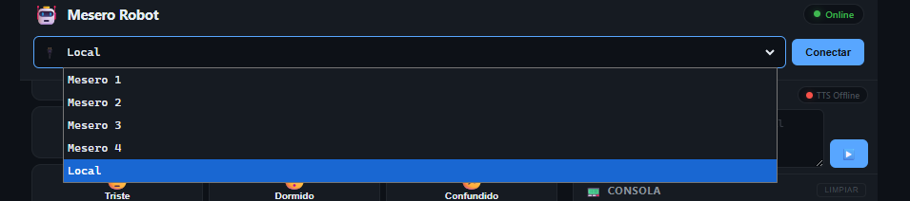
Figura 3. Selector del Robot Mesero.
Uso avanzado: Local se reserva para pruebas del equipo técnico y no debe utilizarse durante la operación normal.
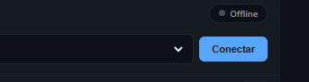 | 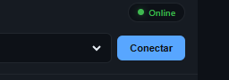
Figura 4. Estados Offline y Online.
Estado | Interpretación y acción
Online | El panel se comunica con el robot. Ya puedes utilizar los controles.
Offline | El robot no respondió. No envíes órdenes hasta revisar la conexión.

5. Atención al cliente y presentación

5.1 Expresiones
La sección Gifs cambia la expresión mostrada en la pantalla del robot. Pulsa una sola vez la expresión deseada.
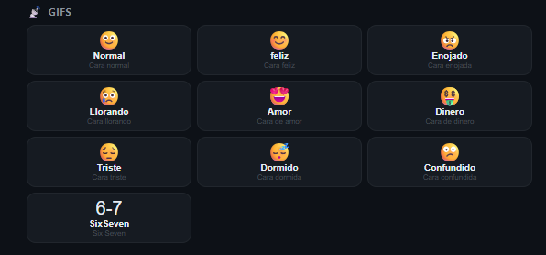
Figura 5. Expresiones disponibles.
Recomendación: usa Normal o Feliz durante la atención y vuelve a Normal al terminar.

5.2 Presentar un producto
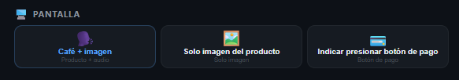
Figura 6. Controles de presentación del producto.
- Café + imagen: muestra el producto y reproduce el mensaje principal.
- Solo imagen del producto: muestra el producto sin reproducir el saludo.
- Indicar presionar botón de pago: orienta al cliente hacia el proceso de cobro.
Antes de presentar: confirma que el comercio sea correcto y que el producto esté activo.

5.3 Pago QR y ventas
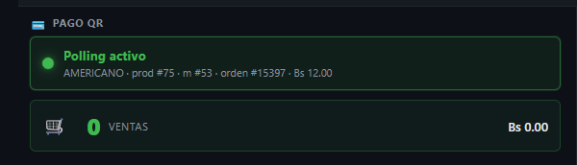
Figura 7. Pago QR en estado activo.
- Polling detenido: no hay un pago pendiente de confirmación.
- Polling activo: el sistema consulta si el pago de la orden fue confirmado.
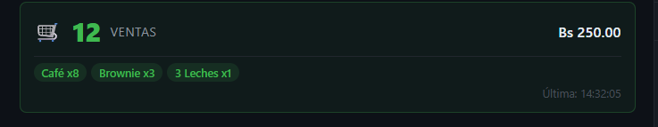
Figura 8. Resumen de ventas de la sesión.
Confirmación: considera finalizada la venta solo cuando el bloque de pago o la consola indiquen que fue registrada.

6. Audios, saludos y alertas

6.1 Mensajes preparados
Los botones de audio permiten hablar al cliente sin escribir. Según la configuración operativa, el mensaje puede escucharse en el robot y en el navegador del operador.

Figura 9. Saludos e interacciones.
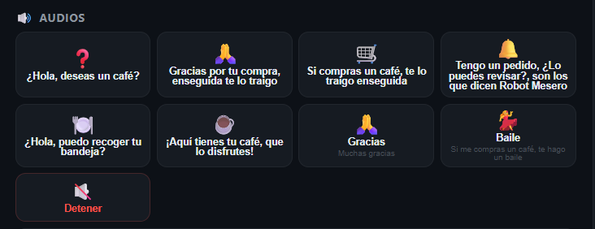
Figura 10. Audios preparados y control Detener.
Espera entre audios: el sistema aplica una pausa mínima de 5 segundos desde el inicio de una reproducción. Si una orden se omite, espera y pulsa el botón una sola vez.
- Pulsa Detener para interrumpir cualquier audio en reproducción.
- No pulses repetidamente un botón mientras esperas una respuesta.

6.2 Sirenas y sonidos
- Activa el interruptor Sirenas/sonidos.
- Abre Seleccionar sirena y elige el sonido.
- Ajusta el volumen y pulsa ▶ una sola vez.
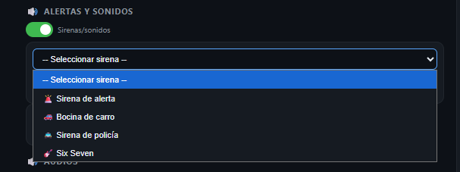
Figura 11. Selector de sirenas y sonidos.
Uso responsable: utiliza sirenas y bocinas solo cuando la situación lo justifique y con un volumen adecuado.

7. Texto a Voz (TTS)
TTS convierte una frase escrita en voz y sirve para mensajes que no existen entre los botones preparados.
- Conecta primero el Robot Mesero y confirma que el panel esté Online.
- Comprueba que el indicador muestre TTS Online.
- Escribe una frase breve, clara y respetuosa.
- Pulsa ▶ y espera a que comience la reproducción.
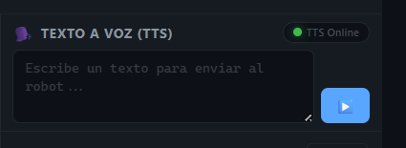 | 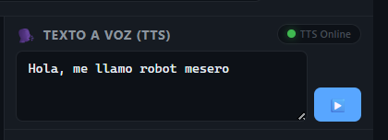
Figura 12. Estado Online y uso del Texto a Voz.
Comportamiento actual: el audio generado se reproduce desde el navegador del operador. Mantén el volumen encendido y no cierres la página mientras esté hablando.
Privacidad: no escribas nombres completos, teléfonos, datos de pago ni otra información privada de clientes.
Si aparece TTS Offline: vuelve a pulsar Conectar. Si continúa Offline, utiliza los mensajes preparados y reporta la incidencia.

8. Comercios y productos

8.1 Seleccionar un comercio
- Pulsa el bloque Comercio habilitado.
- Selecciona el comercio desde la lista desplegable.
- Verifica el nombre y la cantidad de productos visibles.
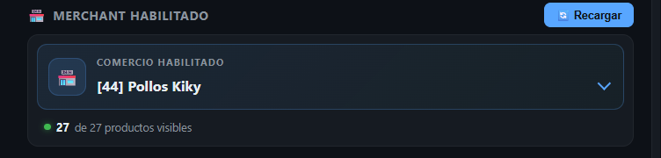 | 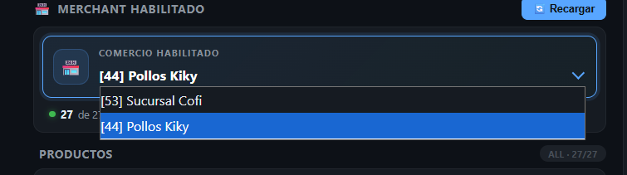
Figura 13. Selección del comercio.

8.2 Activar o desactivar productos
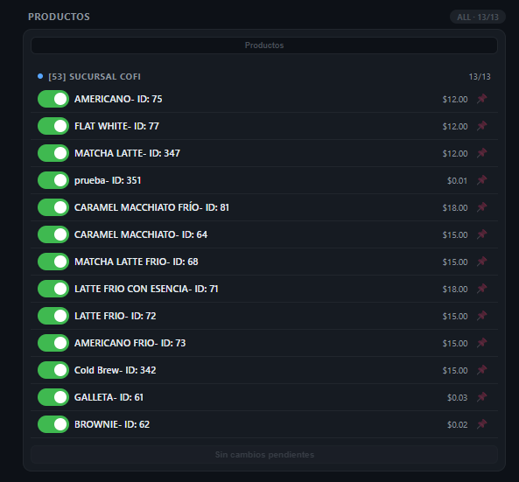
Figura 14. Lista de productos del comercio seleccionado.
- Localiza el producto que deseas cambiar.
- Para activarlo, coloca el interruptor en verde; para desactivarlo, colócalo en gris.
- Revisa en la consola que aparezca el cambio pendiente como visible u oculto.
- Pulsa Guardar filtros para aplicar todos los cambios pendientes.
Figura 15. Estados activo e inactivo de un producto.
Figura 16. Aplicación de cambios pendientes.
Importante: cambiar el interruptor no es suficiente. Los cambios solo se aplican después de pulsar Guardar filtros.

9. Consola y reporte de incidencias
La consola registra la hora y el resultado de cada acción. Úsala para confirmar si el robot recibió una orden y para reunir información antes de pedir ayuda.
Mensaje o color | Interpretación
OK | La orden fue recibida correctamente.
Advertencia | La acción requiere atención; por ejemplo, el audio está ocupado o TTS no está disponible.
ERR / NET ERR | El robot no respondió o rechazó la acción.
Limpiar | Borra únicamente los mensajes visibles de la consola.
Para pedir soporte: envía una captura que muestre el robot seleccionado, los indicadores Online/Offline y las últimas líneas de la consola. No incluyas tokens, claves ni datos privados.

10. Solución de problemas
Problema | Qué revisar | Qué hacer
El indicador permanece Offline | Robot seleccionado, encendido y Tailscale. | Selecciona nuevamente el robot, pulsa Conectar y recarga la página si no responde.
Una orden no se refleja | Último mensaje de la consola y pantalla del robot. | Espera unos segundos y prueba una sola vez. Guarda una captura si aparece un error.
No se escucha un audio | Volumen del robot y de la computadora. | Sube el volumen, pulsa Detener y reproduce el mensaje una sola vez.
TTS aparece Offline | Que el panel principal esté Online. | Pulsa Conectar. Si continúa Offline, usa los mensajes preparados y reporta la incidencia.
No aparecen comercios o productos | Mensaje de ambas secciones. | Pulsa Recargar después de conectar. No cambies filtros si la lista sigue vacía.
Un producto no aparece | Comercio, interruptor y cambios guardados. | Activa el producto, pulsa Guardar filtros y vuelve a mostrar la imagen.
El pago no cambia de estado | Producto, importe, conexión y consola. | Espera unos segundos. Registra hora, producto e importe y contacta a soporte.

11. Buenas prácticas y seguridad
- Verifica siempre el robot seleccionado antes de iniciar una atención.
- No pulses repetidamente un botón mientras esperas una respuesta.
- Usa sirenas y bocinas únicamente cuando sea necesario.
- No compartas el acceso al panel con personas no autorizadas.
- No introduzcas información privada de clientes en Texto a Voz.
- No incluyas credenciales, tokens o configuraciones internas en capturas de soporte.
- Antes de reportar una incidencia, anota el robot, la hora, la acción y el mensaje de consola.

12. Funciones avanzadas

12.1 Opción Local
Local se utiliza para pruebas directas en el equipo de desarrollo. No sirve para controlar los robots durante una operación normal.

12.2 Audio personalizado
Esta opción requiere conocer la ruta exacta de un audio dentro de la aplicación del robot. Debe utilizarla únicamente personal autorizado por soporte técnico.
- Forzar reemplaza un audio que ya está sonando.
- Una ruta incorrecta puede producir un error en la consola.
- No modifiques rutas ni nombres de archivo durante la atención al cliente.
Soporte técnico: si una función avanzada es necesaria para la operación diaria, documenta la ruta autorizada en un anexo interno separado.

Lista de verificación para soporte
Robot seleccionado: ____________________ | Fecha y hora de la incidencia: ____________________
Acción que se intentó realizar: ____________________ | Resultado esperado: ____________________
Resultado obtenido: ____________________ | Mensaje visible en la consola: ____________________
Captura sin datos sensibles: ____________________ | Contacto de soporte: ____________________

